第一中标候选人：河南东方嘉亿建筑有限公司
企业业绩：
1.高新区振中街道办事处奥园社区等居民服务中心建设项目
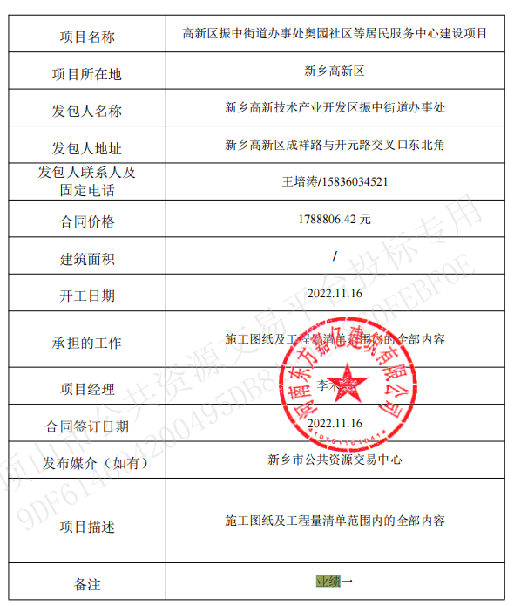

2.原阳县人民法院桥北人民法庭建设项目
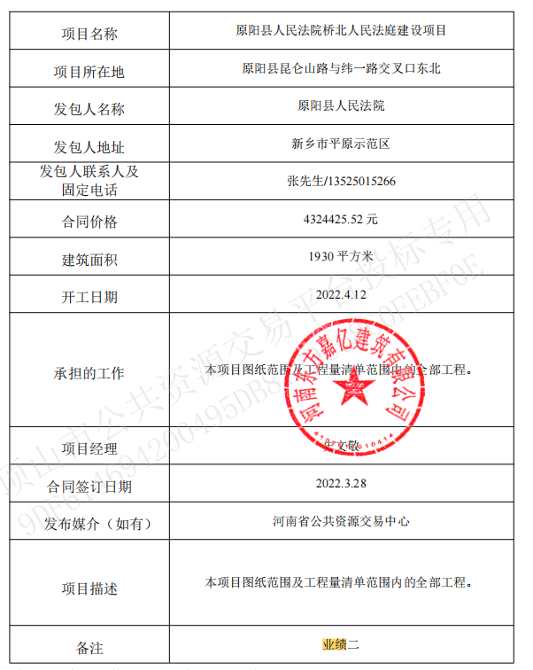

3.辉县市人民医院感染性疾病科扩建项目
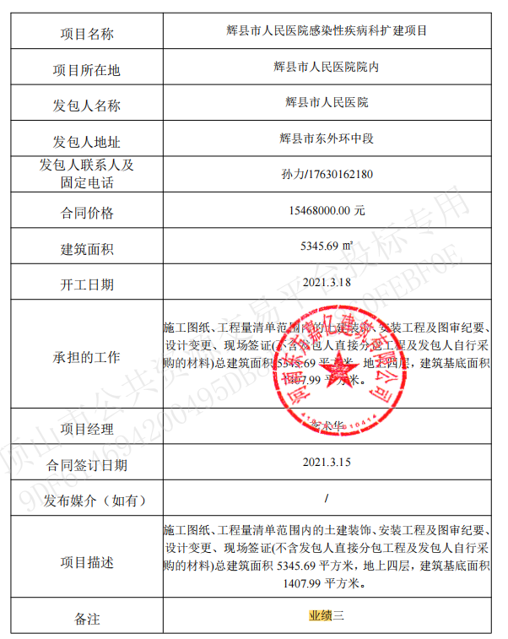

4.兴瑞场站办公区及宿舍改造工程
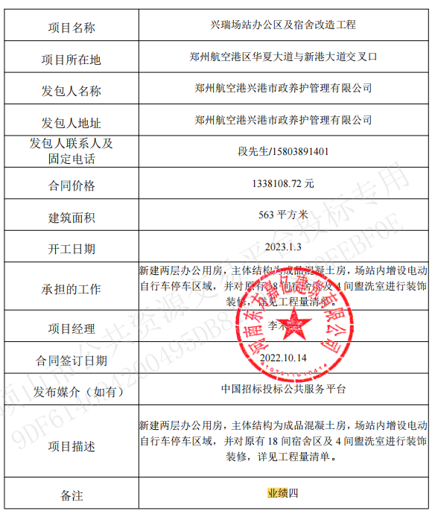

第二中标候选人：河南联创建筑工程有限公司
企业业绩
1.沈丘县东城实验学校项目
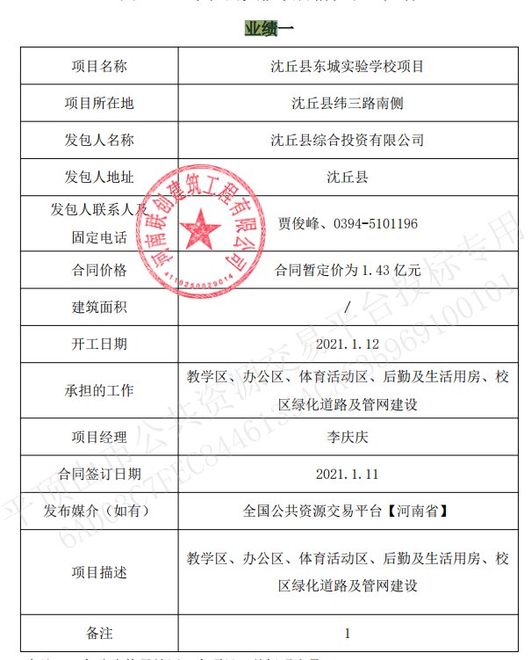

第三中标候选人：河南轩航建筑工程有限公司
企业业绩1.原阳县大宾镇大宾中心小学食宿楼项目
